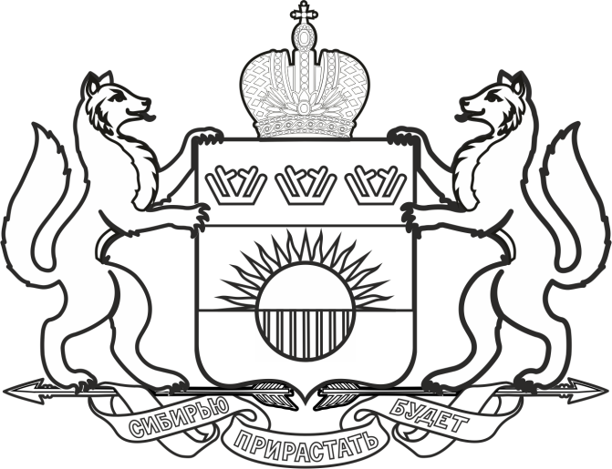

ПРАВИТЕЛЬСТВО ТЮМЕНСКОЙ ОБЛАСТИ

ПОСТАНОВЛЕНИЕ

14 июля 2020 г. | № | 447-п
г. Тюмень
О внесении изменений
в постановление от 17.03.2020 № 120-п

В постановление Правительства Тюменской области от 17.03.2020 № 120-п «О введении режима повышенной готовности» внести следующие изменения:
в пункте 3:
подпункт 3.4 дополнить словами «, за исключением выездов
в организации отдыха детей и их оздоровления Тюменской области»;
подпункт 3.6 дополнить словами «, за исключением выезда
в организации отдыха детей и их оздоровления Тюменской области».

Вице-Губернатор области С.М. Сарычев

